XII Jornadas ASPREH 2020
Cena confraternización 25/04/20
Restaurante BASQUE - 21:00
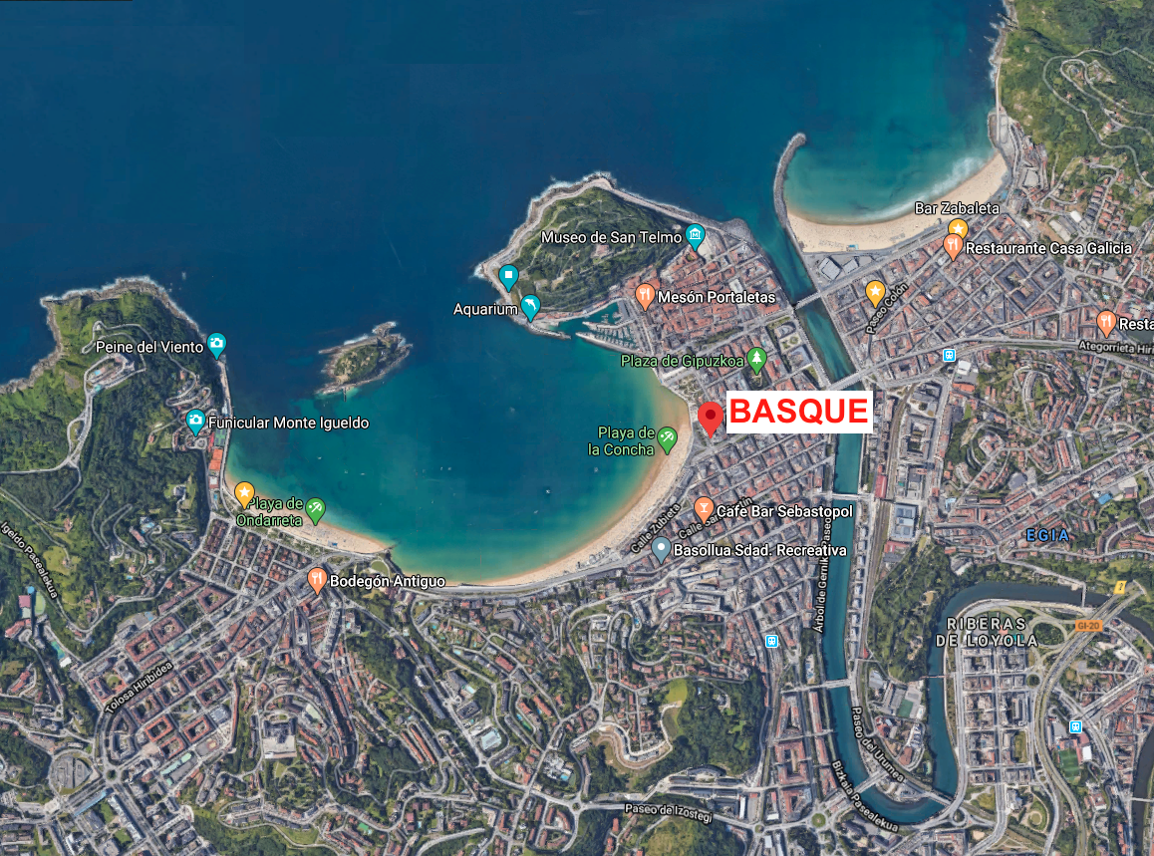
C/ Miramar 5, 20004 San Sebastián-Donostia.
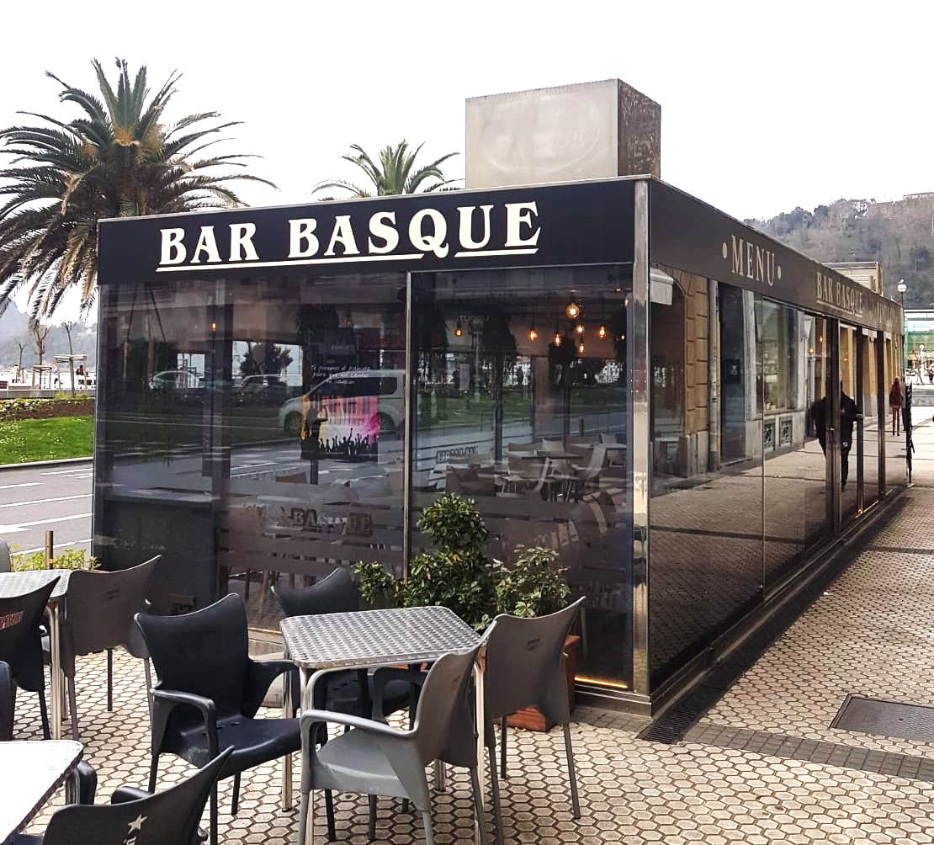
PRIMEROS:
Jamón Ibérico
Ensalada de gulas y langostinos
Pudín de txangurro
(Nota: los primeros no son a elegir sino que son todos)
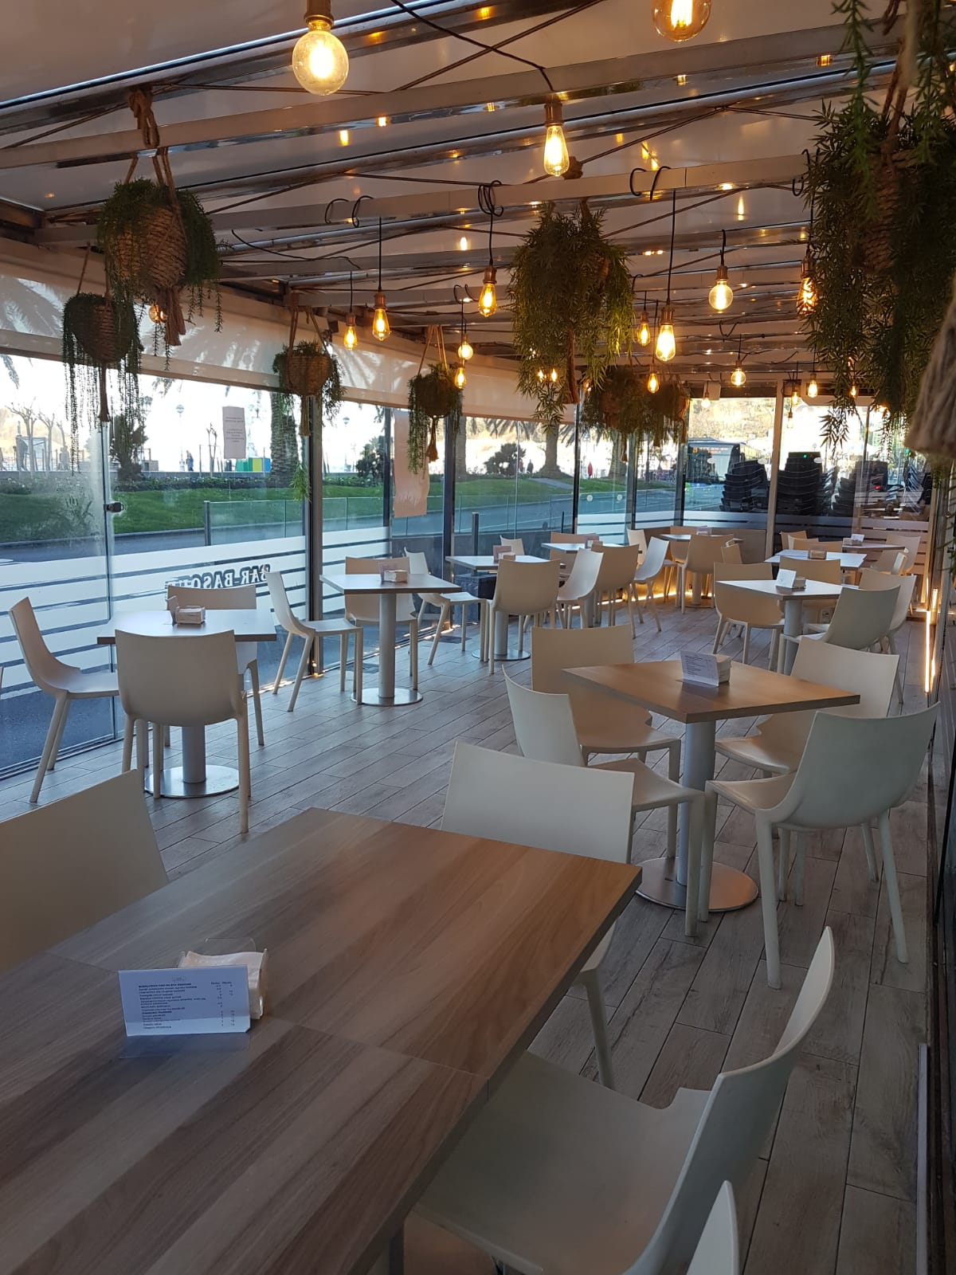
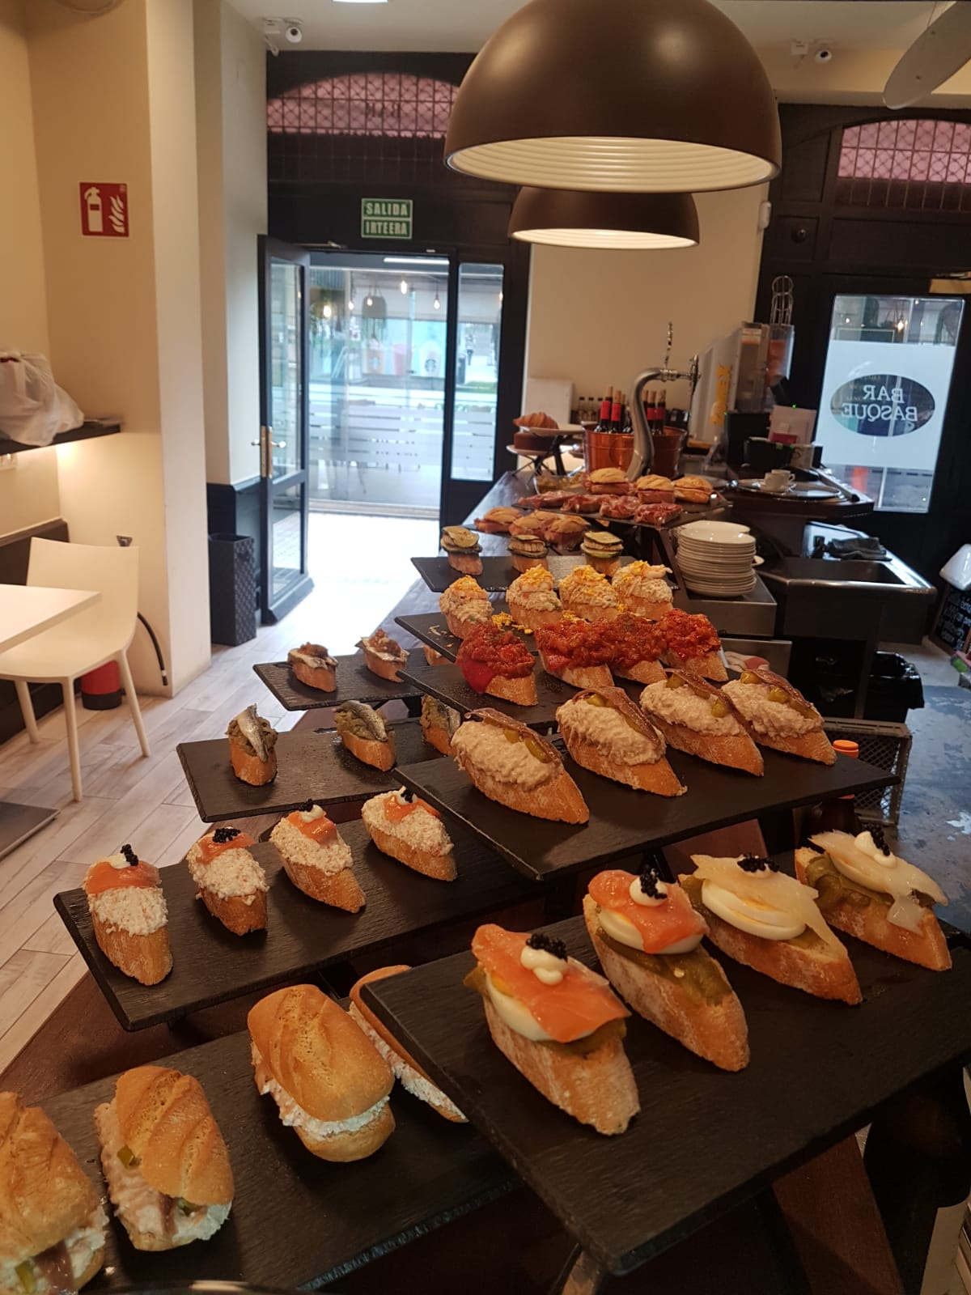
SEGUNDOS A ELEGIR:
Merluza sala hongos
Entrecot con patatas
Chipirones en su tinta
Bacalao pil-pil y vizcaína
Pato a la naranja

DEGUSTACIÓN DE POSTRES

Pan, agua, vino, refrescos y cafés.
35 € (IVA incluido)
Reserva previa necesaria : xiijornadasaspreh@gmail.com

